
s+p Software und Consulting AG
PW0403/ Stand: 11/2006
Neuanlage von Lohnarten und Formeln

PW0403_Neuanlage_Lohnarten_Und_Formeln.pdf

Neuanlage der Lohnart
Um eine neue Lohnart anzulegen, klicken Sie auf die Schaltfläche "Neu" . Geben Sie eine neue Lohnartennummer ein und drücken Sie die Eingabetaste [Enter]. Nun haben Sie die Auswahl zwischen verschiedenen Formen der Neuanlage.

Übernahme mitgelieferter Lohnarten
Vom Hersteller werden branchenspezifische Lohnarten mitgeliefert. Bei der Neuanlage von Lohnarten können Sie entweder rinr leere Lohnart, eine bereits eingerichtete Lohnart aus anderen Mandanten oder aus dem mitgelieferten Vorgabelohnartenstamm übernehmen. Diese Vorgabelohnarten wurden nach bestem Wissen und Gewissen erstellt. Eine Garantie für die Vollständigkeit kann nicht übernommen werden. Für die Einhaltung der gesetzlichen Regelungen im Bereich der Entgeltabrechnung ist jeder Anwender selbst verantwortlich.

Formular zur Übernahme der neuen Lohnarten
Es öffnet sich ein Formular, in dem Sie aus dem mitgelieferten Lohnartenstamm die gewünschten Lohnarten auswählen können. |  | 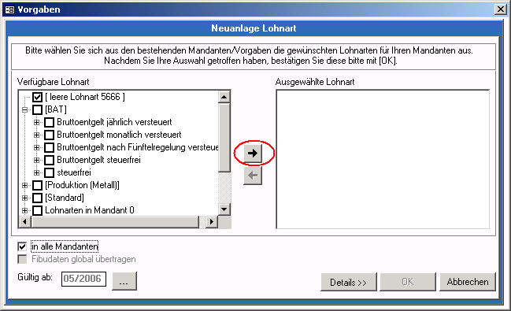
 |  | Zu 1.) Dialogfenster zur Auswahl einer Vorgabelohnart
Die Lohnarten sind thematisch gruppiert. Klicken Sie auf das kleine Pluszeichen, um die Inhalte genauer anzusehen oder markieren Sie einen ganzen Zweig, um alle in diesem Zweig befindlichen Lohnarten zu übernehmen.  Verschieben Sie die Lohnarten mit Hilfe der Pfeiltasten ins rechte Fenster. Durch Setzen des Hakens <In alle Mandanten> werden die ausgewählten Lohnarten in alle vorhandenen Mandanten übernommen. Als Datum der ersten Gültigkeit wird der aktuelle Abrechnungsmonat des Mandanten vorgegeben. Durch Klicken auf die Schaltfläche mit den 3 Punkten können Sie diesen Zeitraum ändern. |  | 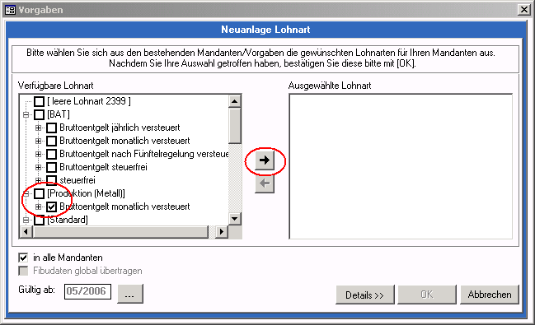
 |  | Zu 1.) Dialogfenster zur Auswahl einer Vorgabelohnart
Nach der Auswahl der Lohnarten klicken Sie bitte auf <OK>. Die Lohnarten werden nun in Ihren Lohnartenstamm übernommen. Sollte es dabei zu Überschneidungen in den Lohnartennummern kommen, erhalten Sie eine entsprechende Nachricht vom System.  Die Lohnarten, deren Nummern bei Ihnen bereits vorhanden sind, werden Ihnen in einer Liste angezeigt. Tragen Sie in die Spalte <neue LA-Nr> eine Lohnartennummer ein, die noch nicht verwendet wird und klicken sie auf <Übernehmen>. Die Vorgabelohnart wird dann auf diese Nummer übertragen. |  | 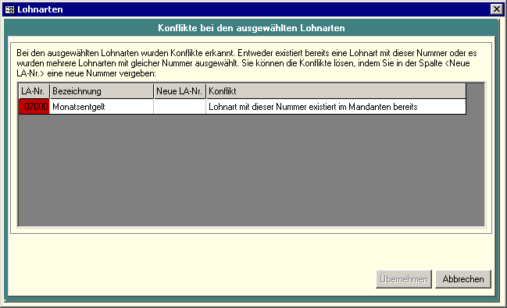
 |  | Zu 1.) Hinweisfeld: Lohnartnummer existiert bereits

Anlage der neuen Lohnart als leere Lohnart
Wählen Sie in der Übernahmemaske den Eintrag <leere Lohnart …> und verschieben Sie den Eintrag mit Hilfe der Pfeiltaste ins rechte Fenster. Klicken Sie auf <OK> und Ihre neue Lohnart wird ohne besondere Voreinstellungen angelegt. | 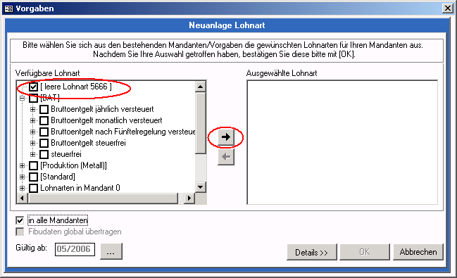
 | Zu 4.) Dialogfenster zur Auswahl einer Vorgabelohnart

Einrichten der Lohnart
Legen Sie die Abrechnungsparameter für die Lohnart fest. Insbesondere bei neu angelegten Lohnarten sind nachfolgend aufgeführte Einstellungen zu überprüfen, ansonsten wird mit den Standardeinstellungen gerechnet:
<Lohnart: Faktoren> | <Lohnart: Rechnungswesen> | <Lohnart: Besondere> | <Lohnart: Speicher: Statistik II>
Kürzung Teilzeit  Kürzung bei Ein-/ Austritt  Kürzung bei Abwesenheit | Kontierung  Übernahme Kostenstellen | Berücksichtigung für Pfändung  Umlageabführung (U1/ U2) | Berücksichtigung Berufsgenossenschaft  Berücksichtigung für Kug/ WAG  Berücksichtigung für Altersteilzeit

Hinterlegen von Formeln
Wechseln Sie ins Register <Faktoren>. Klicken Sie auf die Schaltfläche Fx. Sie gelangen in den Formelgenerator.
Legen Sie eine neue Formel über die Schaltfläche >* an.  Tragen Sie eine Bezeichnung ein.  Wählen Sie in der Liste <gültig ab> den Eintrag <neue Gültigkeit>.  Legen Sie als neue Gültigkeit Abrechnungsmonat fest, wo diese Formel zuerst zum Einsatz kommen soll und klicken Sie auf <OK>.  Die meisten Formeln sollen vor der Nettolohnermittlung noch einmal berechnet werden. Dies ist besonders dann wichtig, wenn in der Formel Bruttolohnbestandteile des aktuellen Abrechnungsmonats verwendet werden. Wählen sie daher den Eintrag „erneute Berechnung vor Nettolohnberechnung mit Kürzung“ aus der Liste.  Wechseln Sie nun ins Register <Formel bearbeiten>. | 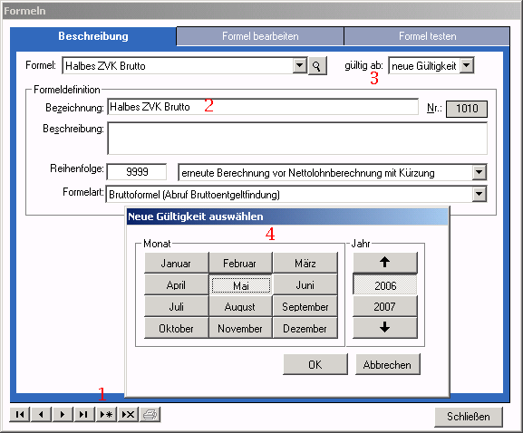
 | Zu 4.) Datenstamm – Lohnarten – Faktoren – ‚fx’ - Beschreibung
Hier wird nun die Formel selbst hinterlegt. Der Ausdruck kann von Hand in das leere Fenster eingetragen oder aus einem Text heraus kopiert werden. Es ist aber ebenso möglich, die Bestandteile der Formel aus der Baumstruktur unten links zu übernehmen und die Bestandteile mit den Operatoren zu verknüpfen.  Haben Sie im Fenster unten links das passende Formelteil gefunden, so wird dieses per Doppelklick in das obere Fenster befördert. Prüfen Sie vorher aber die Parameter:  Soll z.B. nur die Anzahl einer Lohnart in die Formel einfließen, so muss die Anzahl als Parameter markiert sein, bevor die Formelkomponente nach oben gelangt. Soll hingegen de Gesamtbetrag verwendet werden, ist dieser entsprechend zu markieren. | 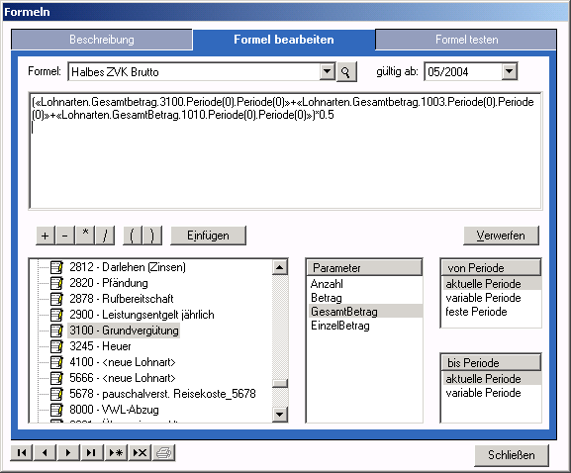
 | Zu 4.) Datenstamm – Lohnarten – Faktoren – ‚fx’ – Formel bearbeiten
Beachten Sie beim Erstellen von Formeln bitte Folgendes:

Dezimalzahlen
Dezimalstellen sind mit Punkt anzugeben, nicht mit Komma.
Beispiel: «Speicher.Speicher10.Periode(0).Periode(0)»*0.5 und nicht «Speicher.Speicher10.Periode(0).Periode(0)»*0,5

Berücksichtigte Abrechnungsperioden
Im Standard werden die Werte der aktuellen Abrechnungsperiode in der Formel verwendet. Dies erkennt man daran, dass in der Klammer hinter dem Ausdruck „Periode“ eine 0 steht.
z.B. «Speicher.Speicher10.Periode(0).Periode(0)» = Speicherwert des Speichers 10 aus der aktuellen Periode.
Nun ist es auch möglich, mehrere Perioden zu betrachten, hier ist also die Von-Periode und die Bis-Periode anzugeben. Monate in der Vergangenheit werden durch ein Minus gekennzeichnet, Periode(-1) wäre also der Vormonat.
«Speicher.Speicher10.Periode(-2).Periode(0)» = Speicherwert des Speichers 10 aus dem Vorvormonat, dem Vormonat und der aktuellen Periode.
Sollen zukünftige Abrechnungsmonate betrachtet werden, ist dies durch eine Positive Zahl auszudrücken, Periode (1) wäre also der Folgemonat.

Lohnkonto-Werte
Werte aus dem Lohnkonto können erst nach erfolgter Nettolohnermittlung abgerufen werden, also kann man entweder nur die Werte von Vormonaten verwenden oder man muss eine „Nettoformel“ bilden, die erst nach der Nettolohnermittlung ausgeführt wird (Für Nettobezüge und Nettoabzüge).

Wenn-Formeln
Wenn-Formeln müssen immer wie folgt aufgebaut werden: Wenn(Wert1 = Wert2, WertJ, WertN)
Das heißt: Für den Fall, dass ein Wert gleich (oder auch ungleich, kleiner, größer) einem anderen Wert ist, tritt WertJ in Kraft, anderenfalls WertN. Wert N darf nicht einfach weggelassen werden!

